Занимательные опыты для самых маленьких
Для детей младшего дошкольного возраста подойдут красочные и быстрые эксперименты, в которых хорошо заметен результат. Несмотря на то, что ребенок еще маленький, постарайтесь, чтобы он был не просто наблюдателем, а помогал Вам проводить опыт.

Распускающийся цветок. Вырежьте из цветной бумаги несколько цветов с продолговатыми лепестками. Затем согните их или закрутите при помощи карандаша к центру. Если бросить цветы в воду, то бутоны в скором времени раскроются, так как намокшая бумага становится тяжелее. С помощью этого опыта можно показать малышу, что растениям для жизни нужна вода.

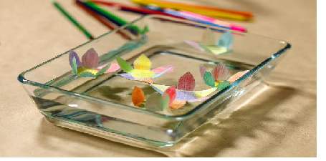

Корабли из льдинок. Залейте воду в формы для льда, и положите в каждую из них зубочистку или небольшой кусочек коктейльной трубочки. После того, как льдинки будут готовы, прикрепите к ним паруса из бумаги и смело отправляйте в плавание. Малыш может подуть на паруса, чтобы корабли начали двигаться. Этот эксперимент познакомит ребенка со свойствами льда и воздуха.

Танцующая фольга. Для этого опыта понадобится фольга и пластиковая расческа. Нарежьте алюминиевую фольгу небольшими полосками. Затем проведите расческой по волосам и поднесите ее к фольге. Под действием статического электричества полоски начнут двигаться в разных направлениях.
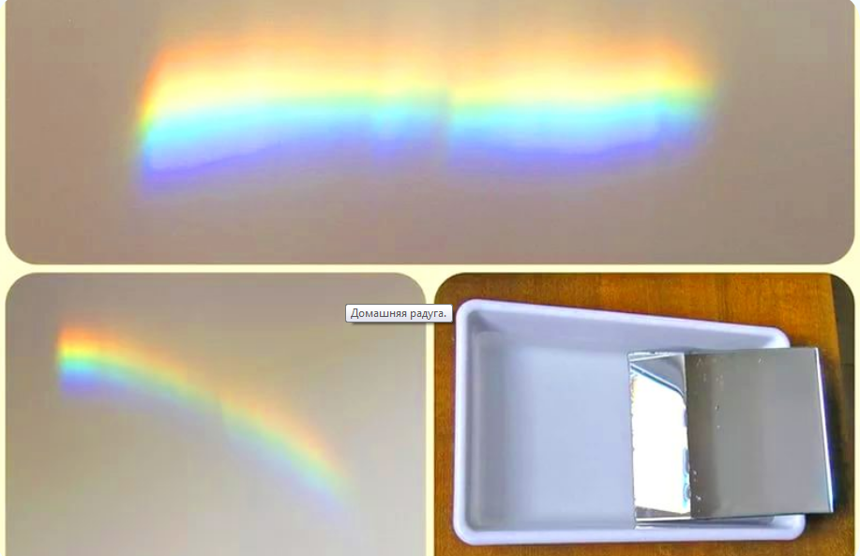
Домашняя радуга. На дно большого контейнера или таза положите зеркало, а затем наполните емкость водой. После этого предложите ребенку посветить фонариком на зеркало. Сверху поднесите лист белой бумаги к месту, куда будет направлен отраженный луч фонаря. Пройдя через воду, белый цвет разложится на составляющие и превратится в радугу.

Вода бежит по дорожкам. Для опыта вам понадобится три прозрачных стакана, пищевые красители и две салфетки (марлевые бинты). В два стакана налейте воду и добавьте в нее пищевой краситель (например, в один стакан – желтый, в другой – красный), а третий стакан оставьте пустым. Сложенные в несколько раз салфетки или полоски марли нужно поместить в стаканы таким образом, чтобы один концом они оказались на несколько сантиметров в воде, а другим в пустом стакане. В результате вода по дорожкам из салфеток будет перетекать в пустой стакан и там смешиваться. В нашем случае получится оранжевый цвет.
Крашеные цветы. Для этого опыта лучше всего подойдут белые цветы или листья салата. Поставьте срезанный цветок в воду и добавьте в нее пищевой краситель. Через некоторые время можно будет увидеть, как лепестки окрасятся. Также можно попробовать разрезать стебель вдоль на несколько частей, а потом каждую из них поместить.

